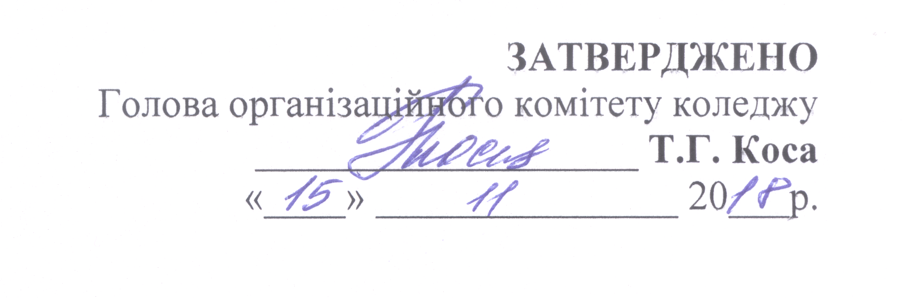

СПИСОК
осіб, які мають право брати участь у виборах директора
Київського коледжу будівництва, архітектури та дизайну

№  п/п | Прізвище, ім’я, по батькові
1 | 2
Педагогічні працівники
 | Андрущенко Лариса Юріївна
 | Антропова Ніна Володимирівна
 | Батрак Катерина Сергіївна
 | Бичкова Людмила Олександрівна
 | Бобова Людмила Миколаївна
 | Бородюк Алла Олександрівна
 | Братусь Оксана Григорівна
 | Булгаков Валерій Андрійович
 | Булгакова Світлана Миколаївна
 | Бурлай Тетяна Іванівна
 | Бурченко Юлія Василівна
 | Вдовіна Валерія Степанівна
 | Вихор Володимир Іванович
 | Власова Альона Юріївна
 | Водько Наталія Ігорівна
 | Воєйкова Тетяна Прокопівна
 | Волошин Євген Львович
 | Гейко Юлія Сергіївна
 | Гіленко Олена Леонідівна
 | Гончаров Роман Михайлович
 | Григоренко Ірина Володимирівна
 | Гринчій Яна Володимирівна
 | Гринь Тетяна Анатоліївна
 | Громова Олена Анатоліївна
 | Давиденко Володимир Васильович
 | Джанова Тетяна Олексіївна
 | Діброва Оксана Володимирівна
 | Жученко Лариса Пантелеймонівна
 | Зикін Іван Альфредович
 | Зінченко Наталія Андріївна
 | Зінченко Оксана Вікторівна
 | Ільєнко Алла Яківна
1 | 2
 | Ільїна Світлана Вікторівна
 | Карпова Світлана Аркадіївна
 | Катречка Лідія Василівна
 | Кислицька Ніна Григорівна
 | Кізілова Мирослава Дмитрівна
 | Кобзар Валерій Васильович
 | Контурко Віра Трохимівна
 | Корнієнко Ірина Володимирівна
 | Корнійчук Тамара Романівна
 | Коса Тетяна Григорівна
 | Костенко Ніна Максимівна
 | Кузьменко Олена Андріївна
 | Кукобко Ганна Олександрівна
 | Кунька Оксана Григорівна
 | Ланге Оксана Вікторівна
 | Леміжанська Олена Іванівна
 | Лисенко Лариса Григорівна
 | Литвинчук Ірина Андріївна
 | Личук Галина Дмитрівна
 | Логвиненко Світлана Іванівна
 | Лотоцький Іван Анатолійович
 | Лук'яненко Світлана Іванівна
 | Макуха Ніна Василівна
 | Мацілецька Надія Володимирівна
 | Меленчук Лідія Тарасівна
 | Міхєєва Олена Павлівна
 | Мосолова Світлана Василівна
 | Народицький Олександр Ісаакович
 | Науменко Тетяна Юхимівна
 | Негусєва Наталія Костянтинівна
 | Озерова Олена Григорівна
 | Панаськова Тетяна Ювіналіївна
 | Пархоменко Оксана Олексііївна
 | Пашукевич Юрій Анатолійович
 | Поліщук Тарас Іванович
 | Попазова Марія Іванівна
 | Проскуріна Вікторія Михайлівна
 | Проценко Володимир Миколайович
 | Пушкаренко Олександр Петрович
 | Рибченко Ірина Миколаївна
 | Савранська Галина Миколаївна
 | Савчук Віта Іванівна
 | Саламаха-ван ден Увер Тетяна Володимирівна
 | Сварчевський Володимир Анатолійович
 | Синецька Ганна Вікторівна
1 | 2
 | Синецький Віктор Зіновійович
 | Сінчук Галина Володимирівна
 | Сіра Лілія Борисівна
 | Скляренко Тамара Володимирівна
 | Смолянець Лариса Олександрівна
 | Собкович Наталія Дмитрівна
 | Соколова Людмила Станіславівна
 | Соляник Наталія Василівна
 | Сопельнікова Наталія Анатоліївна
 | Спажева Олена Вікторівна
 | Стародубцева Ольга Миколаївна
 | Стороженко Олена Прохорівна
 | Сугоняко Андрій Михайлович
 | Тимошенко Ірина Вікторівна
 | Тіщенко Вікторія Володимирівна
 | Туліна Наталія Юріївна
 | Турбал Оксана Леонідівна
 | Фівейська Світлана Григорівна
 | Харанека Тетяна Анатоліївна
 | Шамро Галина Василівна
 | Шевлюга Наталія Григорівна
 | Шевченко Алла Анатоліївна
 | Шевченко Олена Володимирівна
 | Шевченко Світлана Василівна
 | Шкабура Юрій Андрійович
 | Шолудько Мая Сергіївна
 | Явон Галина Євгеніївна
 | Якубовська Надія Олександрівна
 | Япринцев Сергій Констянтинович
Виборні представники, не віднесені до категорії педагогічних працівників
 | Зайченко Володимир Олексійович
 | Зикіна Марина Вікторівна
 | Окарівська Наталія Михайлівна
 | Оліх Катерина Олександрівна
 | Павлова Ніна Михайлівна
 | Покотило Тетяна Вікторівна
 | Пронтенко Зоя Петрівна
 | Спис Леся Адамівна
 | Терещук Сергій Миколайович
 | Ткаченко Тетяна Миколаївна
 | Хворостяна Світлана Олександрівна
 | Шепель Ганна Григорівна
 | Щербина Ірина Борисівна
1 | 2
Виборні представники від студентів
 | Білятинська Валентина Леонідівна
 | Богойко Любов Ігорівна
 | Бурков Олександр Олександрович
 | Бурлай Мирослава Сергіївна
 | Войний Денис Ігорович
 | Гишко Вікторія Ігорівна
 | Дейнека Владислав Сергійович
 | Дроздова Анастасія Станіславівна
 | Квашук Вікторія Олександрівна
 | Кубрак Анжела Сергіївна
 | Лисенко Дмитро Ахадович
 | Макаренко Петро Миколайович
 | Мозгова Тетяна Анатоліївна
 | Мудренко Тимур Владиславович
 | Мусієнко Діана Олександрівна
 | Нечаєв Іван Миколайович
 | Поліщук Сергій Миколайович
 | Попко Софія Вадимівна
 | Рябєва Анна Дмитрівна
 | Рябущенко Алеся Ігорівна
 | Синельніков Андрій Русланович
 | Шеремет Артем Євгенович

